Name ............................................................ Klasse ............. Datum ......................
Hülsebfrüchte

3. Arbeitsblatt Hülsenfrüchte

Rätselhafte Hülsenfrüchte
Wer das Rätsel löst, erfährt, welche Figur zur Strafe immer Linsen sortieren musste.
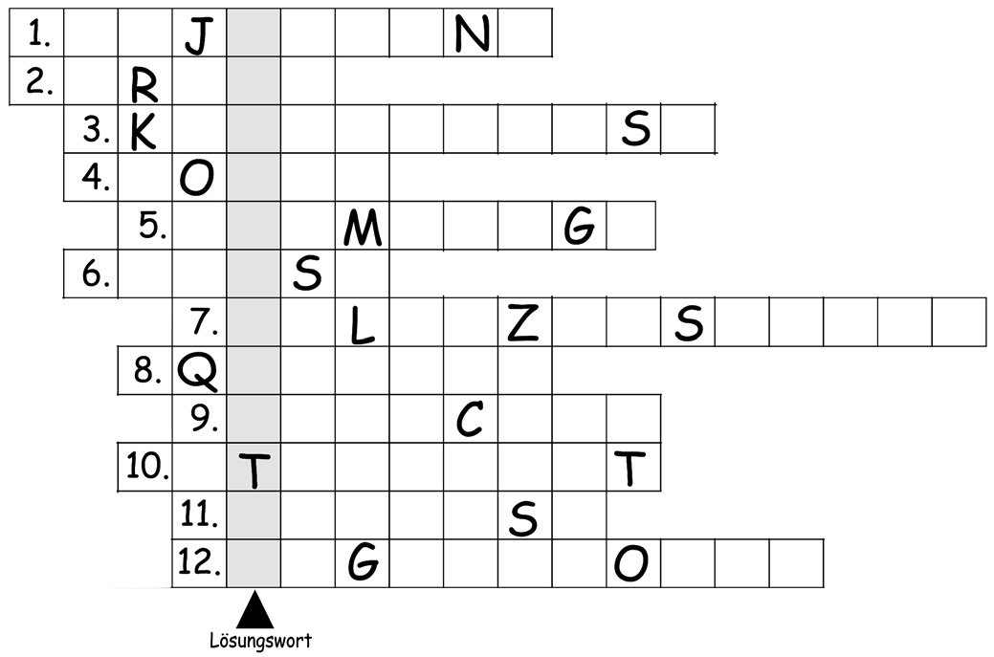

- Diese Hülsenfrucht liefert im Gegensatz zu allen anderen hochwertiges Fett, aus dem ein Pflanzenöl gewonnen werden kann.
- Diese Hülsenfrucht ist rund und entweder grün oder gelb.
- Diese Hülsenfrucht hat eine haselnuss-ähnliche Form und einen lustigen Namen.
- Diese Hülsenfrucht darf niemals roh gegessen werden, da sie giftige Stoffe enthält.
- Aus Hülsenfrüchten lassen sich ziehen. Diese sind regelrechte Nährstoffpakete.
- Diese Hülsenfrucht hat eine flachrunde Form. Es gibt sie in gelb, braun, rot oder grün.
- Hülsenfrüchte enthalten viele sekundäre .
- Vor dem Kochen muss man die Hülsenfrüchte einweichen und lassen.
- Jedes Böhnchen gibt ein .
- Seit welchem Zeitalter wissen die Menschen die Hülsenfrüchte zu schätzen?
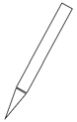
- Hülsenfrüchte sind besonders reich an diesem Nährstoff.
- Die Hülsenfrüchte gehören zu dieser Familie.

Hessisches Ministerium für Umwelt, Klimaschutz, Landwirtschaft und Verbraucherschutz Werkstatt Ernährung 15

